Chương 3 : CPU, Đường truyền và hệ thống vào/ra
3.1.
Cho biết ý nghĩa khi nói Bus địa chỉ có độ rộng 32 bit.
Bài làm
- Bus gồm 32 đường dây, CPU có khả năng quản lý không gian nhớ là 2^32 byte

3.2.
Cho biết ý nghĩa khi nói Bus dữ liệu có độ rộng 64 bit.
Bài làm
- Bus gồm 64 đường dây dẫn, CPU có khả năng xử lý toán hạng 64 bit trong 1 chu kì lệnh
3.3.
Vẽ sơ đồ khối chung của hệ thống xử lý vào/ra trong máy tính và trình bày tóm tắt chức năng của từng thành phần trong sơ đồ.
Gợi ý
Hệ thống xử lý vào/ra dữ liệu gồm 4 thành phần: CPU, bộ nhớ chính, hệ thống vào/ra dữ liệu và bus
Bài làm

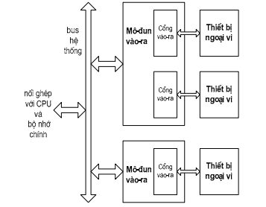
Chức năng:
-CPU: Điều khiển mọi họat động bên trong máy tính và thực hiện các phép tính
- Bộ nhớ chính: Lưu trữ dữ liệu và chương trình trong máy tính
- Hệ thống vào/ra dữ liệu(thiết bị ngoại vi): giao tiếp giữa máy tính với thế giới bên ngoài (con người)
- Bus hệ thống: Liên kết & truyền tín hiệu giữa các thành phần trong máy tính
3.4.
Vẽ sơ đồ khối chung của hệ thống vào/ra dữ liệu và trình bày tóm tắt chức năng của từng thành phần trong sơ đồ.
Gợi ý
Hệ thống vào/ra dữ liệu gồm 2 thành phần: Module vào/ra (khối ghép nôi/ cạc điều khiển) và thiết bị vào/ra
Bài làm
Sơ đồ khối chung của hệ thống vào/ra dữ liệu:
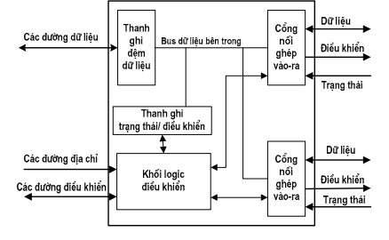
-Chức năng:
+Module vào/ra: nối ghép các thiết bị ngoại vi với máy tính
+Mỗi module vào/ra có một hoặc một vài cổng vào/ra (I/O Port)
+Mỗi cổng vào/ra được đánh một địa chỉ xác định
+Các thiết bị ngoại vi được kết nối và trao đổi dữ liệu với máy tính thông qua các cổng vào/ra

3.5.
Trình bày cấu trúc chung của modul vào/ra dữ liệu.
Bài làm
Cấu trúc chung của modul vào/ra dữ liệu gồm:
- Thanh ghi đệm dữ liệu: đệm dữ liệu trong quá trình trao đổi
- Các cổng vào/ra (I/O Port): kết nối với các thiết bị ngoại vi, mỗi cổng có một địa chỉ xác định.
- Thanh ghi trạng thái/điều khiển: lưu dữ thông tin trạng thái/điều khiển cho các cổng vào/ra
- Khối logic điều khiển: điều khiển mô-đun ra/vào

3.6.
Trình bày 2 phương pháp vào ra dữ liệu do CPU chủ động.
Gợi ý
Đó là phương pháp vào/ra theo định trình và vào/ra kiểu thăm dò.
Bài làm
Phương pháp vào/ra theo định trình:
- Thực hiện tức thời vào ra bằng cách sử dụng câu lệnh vào/ra (IN/OUT).
- CPU không cần kiểm tra trạng thái sẵn sàng của thiết bị cũng như mô đun vào/ra.
- Nhược điểm : Độ tin cậy trong truyền, nhận dữ liệu không cao, dữ liệu truyền nhận dễ bị chồng lên gây mất dữ liệu nếu xử lý không kịp.
- Phương pháp này thích hợp với quá trình vào/ra có chu kỳ cố định và có thể xác định trước Phương pháp vào/ra kiểu thăm dò:
- CPU yêu cầu thao tác vào/ra - Mô-đun vào/ra thực hiện thao tác
- Mô-đun vào/ra thiết lập các bit trạng thái
- CPU kiểm tra các bit trạng thái:
+ Nếu chưa sãn sàng thì quay lại kiểm tra
+ Nếu sãn sàng thì chuyển sang trao đổi dữ liệu với mô-đun vào/ra

3.7.
Trình bày cấu trúc của hệ thống vào/ra theo ngắt cứng (vẽ hình).
Gợi ý
Hệ thống vào/ra theo ngắt cứng gồm 4 thành phần: CPU, PIC (Priority Interrupt Controller), hệ thống vào/ra dữ liệu và bus.
Bài làm
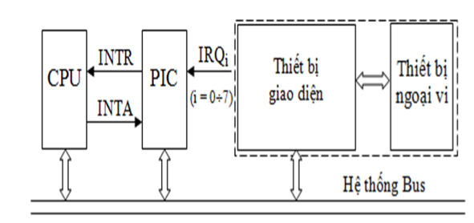
- Hệ thống vào/ra theo ngắt cứng gồm 4 thành phần: CPU, PIC (Priority Interrupt Controller), hệ thống vào/ra dữ liệu và bus.
- PIC nhận được yêu cầu ngắt IRQi ( i= 0÷7), xử lý ưu tiên ngắt và cung cấp số liệu ngắt có ưu tiên cao nhất cho CPU qua BUS dữ liệu. CPU căn cứ vào số hiệu này thực hiện quá trình vào ra dữ liệu với chương trình được chọn.

3..8.
Trình bày quá trình vào/ra dữ liệu theo phương pháp vào/ra dữ liệu theo ngắt cứng.
Bài làm
Quá trình vào/ra dữ liệu theo phương pháp ngắt cứng:
- Các thiết bị vào/ra cóyêu cầu phục vụ, phát ra tín hiệu IRQi ( i= 0÷7) tới PIC. Mỗi thiết bị vào/ra đã được ấn định sẵn một số hiệu ngắt nhất định.
- Thiết bị PIC lựu chọn số hiệu ngắt có mức ưu tiên cao nhất, phát tín hiệu INTR ( Interrupt Request) tới CPU yêu cầu CPU phục vụ.
- Nếu CPU chấp nhận ngắt, CPU hoàn thành nốt lệnh đang thực hiện, tiến hành lưu trạng thái của tiến trình đang thực hiện và trạng thái hiện thời của CPU.
- CPU phát ra tín hiệu INTA ( Interrupt Acknowledge) trả lời PIC, báo sẵn sàng phục vụ yêu cầu ngắt.
- PIC phát ra số hiệu ngắt được chọn tới CPU qua BUS dữ liệu

- Dựa vào số liệu ngắt này, CPU xác định được địa chỉ của chương trình con phục vụ ngắt, kích hoạt và thực hiện chương trình con phục vụ ngắt để thực hiện vào/ra dữ liệu với thiết bị được chọn.
- Khi chương trình con phục vụ ngắt kết thúc, CPU lấy trạng thái cũ của CPU và của tiến trình vừa bị ngắt đẻ tiếp tục thi hành.

3.9.
Trình bày cấu trúc của hệ thống vào/ra dữ liệu theo kiểu DMA.
Gợi ý
Hệ thống vào/ra dữ liệu theo kiểu DMA gồm 5 thành phần: CPU, DMAC (Direct Memory Access Controller), bộ nhớ, hệ thống vào/ra và bus
Bài làm
Cấu trúc của hệ thống vào/ra dữ liệu theo kiểu DAM:
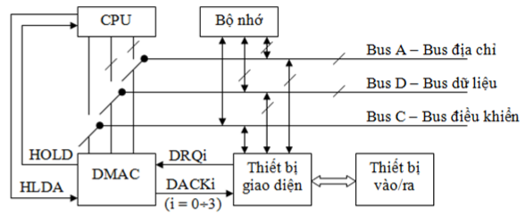

3.10.
Trình bày khái niệm quá trình DMA và quá trình vào/ra dữ liệu kiểu DMA (quá trình DMA).
Bài làm
Khái niệm quá trình DMA:
- DMA- Direct Memry Access( Truy cập bộ nhớ trực tiếp)
- Quá trình DMA là quá trình vào/ra dữ liệu giữa bộ nhớ và thuết bị ngoại vi mà không thông qua CPU.
Quá trình DMA:
- Thiết bị có nhu cầu trao đổi DMA sẽ gửi yêu cầu trao đổi đến chân DRQi cho DMAC, DMAC chọn thiết bị có mức ưu tiên cao nhất.
- DMAC phát tín hiệu BRQ ( Bus Request)/HOLD = 1 cho CPU, yêu cầu CPU chuyển nhượng Bus.
- Nếu CPU đồng ý thì thực hiện nốt chu kỳ bus, CPU sẽ tiến hành khởi tạo cho DMAC
- DMAC điều khiển bus. Phát tín hiệu DACKi để báo cho thiết bị biết là chấp nhận trao đổi DMA
- DMAC điều khiển quá trình trao đổi dữ liệu giữa thiết bị vào/ra và bộ nhớ
- Sau khi truyền được một dữ liệu thì:
+ Nội dung thanh ghi địa chỉ tăng
+ Nội dung bộ đếm dữ liệu giảm
- Khi bộ đếm dữ liệu = 0, DMAC gửi tín hiệu ngắt CPU để báo kết thúc DMA

3.11
Trình bày các kiểu trao đổi dữ liệu theo phương pháp vào/ra dữ liệu kiểu DMA.
Gợi ý
Có 3 kiểu trao đổi dữ liệu theo phương pháp vào/ra dữ liệu kiểu DMA: Treo CPU một khoảng thời gian để trao đổi cả mảng dữ liệu, Treo CPU để trao đổi từng byte, Tận dụng thời gian CPU không dùng Bus để trao đổi dữ liệu (dùng lén bus).
Bài làm
Có 3 kiểu trao đổi dữ liệu DMA:
- Treo CPU một khoảng thời gian để trao đổi cả mảng dữ liệu ( Blocktransfer): DMA sử dụng bus để truyền xong cả khối dữ liệu.
- Treo CPU để trao đổi từng byte ( Cycle Stealing DMA): DMAC cưỡng bức CPU treo tạm thời từng chu kỳ bus, DMAC chiếm bus thực hiện truyền một từ dữ liệu
- Tận dùng thời gian CPU không dùng Bus để trao đổi dữ liệu ( Transparent DMA): DMAC nhận biết những chu lỳ nào CPU không sử dụng bus để trao đổi một từ dữ liệu

3.12.
Nhận biết các mạch cổng sau (ghi rõ tên mạch cổng ở bên dưới hình)
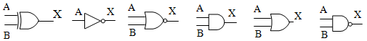
XOR NOT NOR AND OR NAND
3.13.
Cho các mạch cổng 2 đầu vào, ghi tên cổng, hoàn thiện các bảng chân lý tương ứng
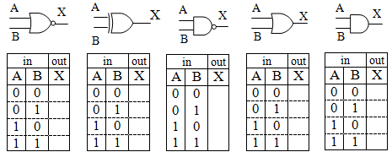
Tên cổng: NOR XOR NAND OR AND

3.14
Cho các mạch cổng 3 đầu vào, ghi tên cổng, hoàn thiện các bảng chân lý tương ứng
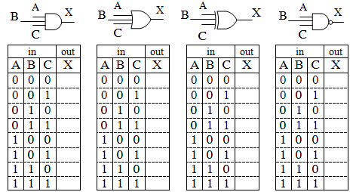
Tên cổng: AND OR XOR

3.15
Vẽ sơ đồ mạch điện của cổng AND 3 đầu vào từ các transistor
Gợi ý
Xem sơ đồ mạch của cổng AND 2 đầu vào từ các transistor (hình 3.11. tài liệu học tập - giáo trình kiến trúc máy tính)
Bài làm
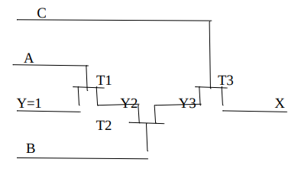
Sơ đồ mạch điện của cổng AND 3 đầu vào từ các transistor

3.16
Cho các mạch cổng 4 đầu vào sau, ghi tên cổng, hoàn thiện các bảng chân lý tương ứng
Tên cổng: AND NOR XOR
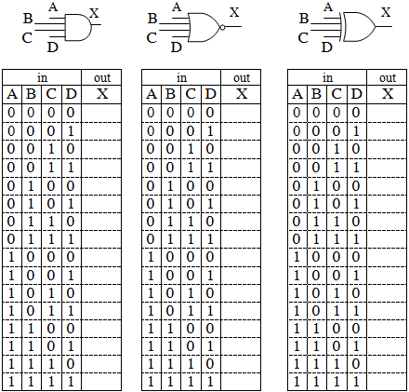
3.17
Vẽ sơ đồ mạch điện của cổng OR 3 đầu vào từ các transistor
Gợi ý
Xem sơ đồ mạch của cổng OR 2 đầu vào từ các transistor (hình 3.11. tài liệu học tập - giáo trình kiến trúc máy tính)
Bài làm
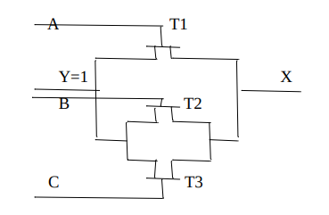
Sơ đồ mạch điện của cổng OR 3 đầu vào từ các transistor

3.18
Vẽ mạch điện có chức năng tương ứng mạch NOT
Bài làm
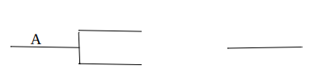

3.19
Cho biết tên và nguyên lý làm việc của mạch logic sau:
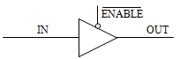
- Đây là mạch thiết bị 3 trạng thái
- Nguyên lý làm việc :
• Khi chân có mức logic thấp (0) thì đầu ra (OUT) bằng đầu vào (IN).
• Khi chân có mức logic cao (1) thì đầu ra và đầu vào cách ly (đầu ra có mức trở kháng cao)

3.20.
Cho biết tên và nguyên lý làm việc của mạch logic sau:
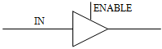
- Đây là mạch thiết bị 3 trạng thái ENABLE
- Nguyên lý làm việc :
• Khi chân ENABLE có mức logic cao (1) thì đầu ra (OUT) bằng đầu vào (IN).
• Khi chân ENABLE có mức logic thấp (0) thì đầu ra và đầu vào cách ly (đầu ra có mức trở kháng cao).
3.21.
Cho sơ đồ mạch Flip-Flop sau, chứng minh rằng khi Cp = 0, trạng thái đầu ra Q không đổi, khi Cp = 1 (chuyển từ 0 → 1) thì Q = D
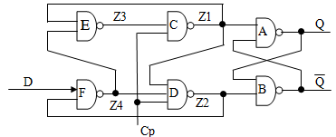
Gợi ý
- Khi Cp = 0, tính Z1, Z2 và giả sử ban đầu Q = 1, tính 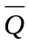, sau đó tính lại Q, tương tự với giả thiết ban đầu Q = 0.
- Khi Cp = 1 (tức Cp chuyển từ 0 lên 1): dữ liệu đầu vào là z1 = z2 = 1 (có khi Cp = 0)
Bài làm
+Cho D=0 CM Q=0
Z4=NAND(D,Z2)=NAND(0,1)=1
Z2=NAND(Cp,Z1,Z4)=NAND(1,1,1)=0
Ta có: Z2=0
� =NAND(Z2,Q)=NAND(0,Q)=1
�Vậy Q=0 (1)
+Cho D=1 CM Q=1
Z4=NAND(D,Z2)=NAND(1,1)=0
Z3=NAND(Z4,Z1)=NAND(0,1)=1
Z1=NAND(Z3,Cp)=NAND(1,1)=0
Ta có: Z1=0 �Q=NAND(Z1, )=NAND(0, )=1(2)
Từ (1)và (2) � dpcm

3.22.
Thiết kế mạch logic để phát hiện lỗi trong mã BCD. Lối vào là mã BCD, lối ra ở trạng thái 1 khi có lỗi.
Gợi ý
Ta cần nắm một số khái niệm sau:
- Số BCD là số nhị phân 4 bit biểu diễn một số từ thập phân có một chữ số.
- Số BCD không gói là số nhị phân 8 bit biểu diễn một số từ thập phân có một chữ số.
- Số BCD gói là số nhị phân 8 bit biểu diễn một số từ thập phân có hai chữ số. Trong đó số BCD cao (4 bits cao) biểu diễn số hàng chục, số BCD thấp (4 bits thấp) biểu diễn số hàng đơn vị.
Số BCD lỗi là khi giá trị của số nhị phân 4 bit lớn hơn 9 (từ 10 đến 15)
Bài làm
Giả sử ta có số nhị phân 4 bit sau: B3B2B1B0
Số BCD lỗi là khi giá trị của số nhị phân 4 bit lớn hơn 9 �OR(AND(B3,B1),AND(B3,B2))=B1.B3+B2.B3=B3(B1+B2)

3.23.
Hãy xây dựng cổng XOR 2 đầu vào từ các cổng NOT, AND, OR.
Gợi ý
Để xây dựng 1 cổng XOR có 2 đầu vào từ các cổng NOT, AND, OR, ta có bảng chân lý sau.
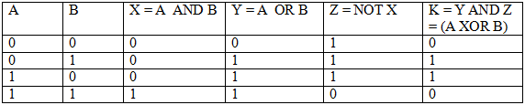
Từ bảng chân lý này ta vẽ được sơ đồ mạch logic số.
Sinh viên thực hiện vẽ sơ đồ mạch:

3.24
Chứng minh rằng mạch sau là cổng NOT
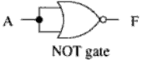
Bài làm
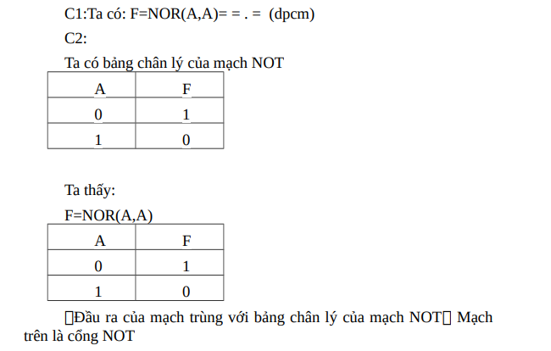

3.25
Hãy xây dựng cổng AND 2 đầu vào từ các cổng NAND 2 đầu vào.
Gợi ý
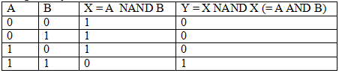
Để xây dựng 1 cổng AND có 2 đầu vào từ các cổng NAND 2 đầu vào, ta có bảng chân lý sau.

Sinh viên thực hiện vẽ sơ đồ mạch:

3.26
Chứng minh rằng mạch sau là cổng OR 2 đầu vào
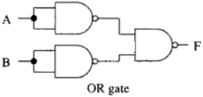
Bài làm

3.27
Hãy đọc những mô tả dưới đây về các phép toán logic và bộ cộng đầy đủ, sau đó trả lời các ý từ 1 tới 3.
a. Các kí hiệu mạch logic cho các phép toán logic chính như sau.
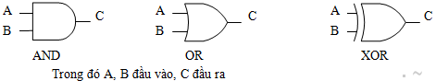
b. Sau đây là hình vẽ bộ cộng đầy đủ, thực hiện việc cộng các số nhị phân theo từng chữ số có tính tới việc nhớ. Bảng cho dưới đây là bảng chân lí cho bộ cộng đầy đủ đó.
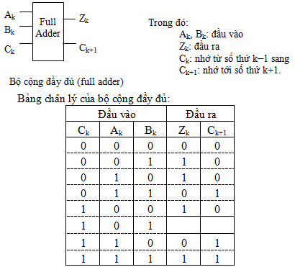

Ý 1 : Từ nhóm câu trả lời dưới đây, hãy chọn câu trả lời đúng để điền vào hộp
trống trong bảng chân lí của bộ cộng đầy đủ.
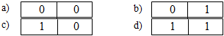
Nhóm câu trả lời:

Ý 2: Từ nhóm câu trả lời dưới đây, hãy chọn câu trả lời đúng để điền vào hộp
trống trong mạch logic của bộ cộng đầy đủ.

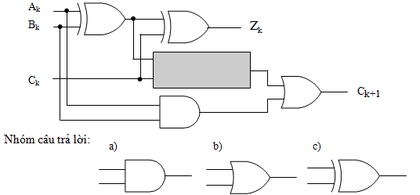
Ý 3: Khi một mạch logic được cấu tạo bằng các bộ cộng đầy đủ để cộng các số nhị phân n-chữ số được biểu diễn như phần bù hai, việc cộng các chữ số có ý nghĩa nhất (An, Bn và Cn) gây ra sự tràn (phần tô đậm của bảng chân lí của bộ cộng đầy đủ). Mạch logic để phát hiện việc này có thể được cấu tạo bằng một mạch XOR. Hãy chọn từ nhóm câu trả lời dưới đây tổ hợp đúng của các đầu vào X và Y cho mạch logic này.
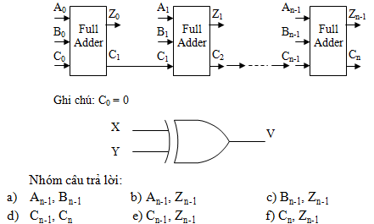
Gợi ý cho ý 3
- Xem ví dụ về cách xác định giá trị cờ tràn OF ở mục 2.3.2 (tài liệu học tập – Giáo trình kiến trúc máy tính).
- Mỗi mạch cộng đầy đủ thực hiện công 2 bit cùng trọng số i [i = 0 ÷ (n-1)] trong 2 số nhị phân. Kết quả đầu ra là Z_{i} và số nhớ C_{i+1}đưa sang cộng với 2 bit cùng trọng số cao hơn tiếp theo (đưa vào mạch cộng tiếp theo).
Lời giải ý 3

3.28.
Làm thế nào để xây dựng 1 cổng AND có 2 lối vào từ những cổng NOR 2 lối vào.
Gợi ý
Để xây dựng 1 cổng AND có 2 lối vào từ những cổng NOR 2 lối vào, ta có bảng chân lý sau.
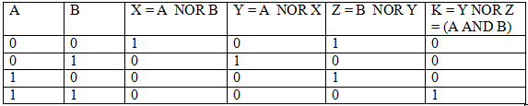
Từ bảng chân lý này ta vẽ được sơ đồ mạch.
Sinh viên thực hiện vẽ sơ đồ mạch:

3.29.
Chứng minh rằng mạch sau là cổng OR 2 đầu vào
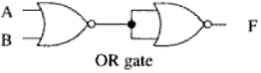
Bài làm

3.30.
Chứng minh rằng mạch sau là mạch lẻ 3 đầu vào (số bit 1 là lẻ thì đầu ra là 1, ngược lại đầu ra là 0), với đầu vào là A, B, C ; đầu ra là F
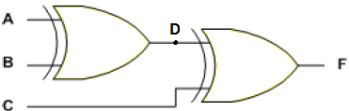
Bài làm
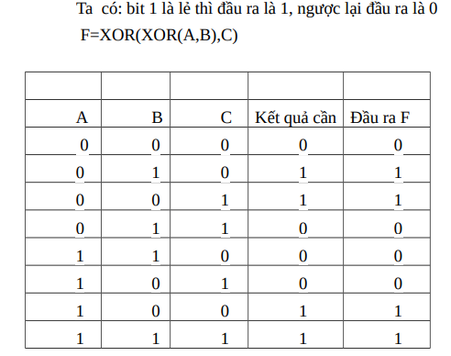

3.31.
Chứng minh rằng mạch sau là cổng NOT
Bài làm
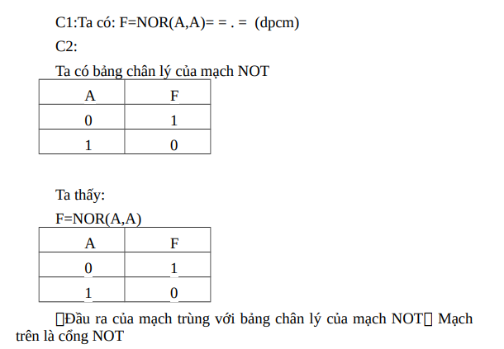

3.32.
Chứng minh rằng mạch sau là cổng AND 2 đầu vào
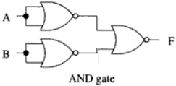
Bài làm

3.33.
Chứng minh rằng đây là mạch AND 2 đầu vào A, B, kết quả ra K.
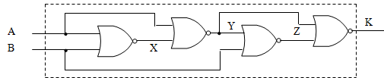

Bài làm

3.34.
Chứng minh rằng mạch sau là mạch lẻ 4 đầu vào (số bit 1 là lẻ thì đầu ra là 1, ngược lại đầu ra là 0), với đầu vào là X, Y, Z, P ; đầu ra là C
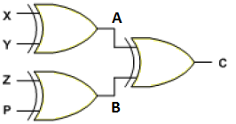
Bài làm

